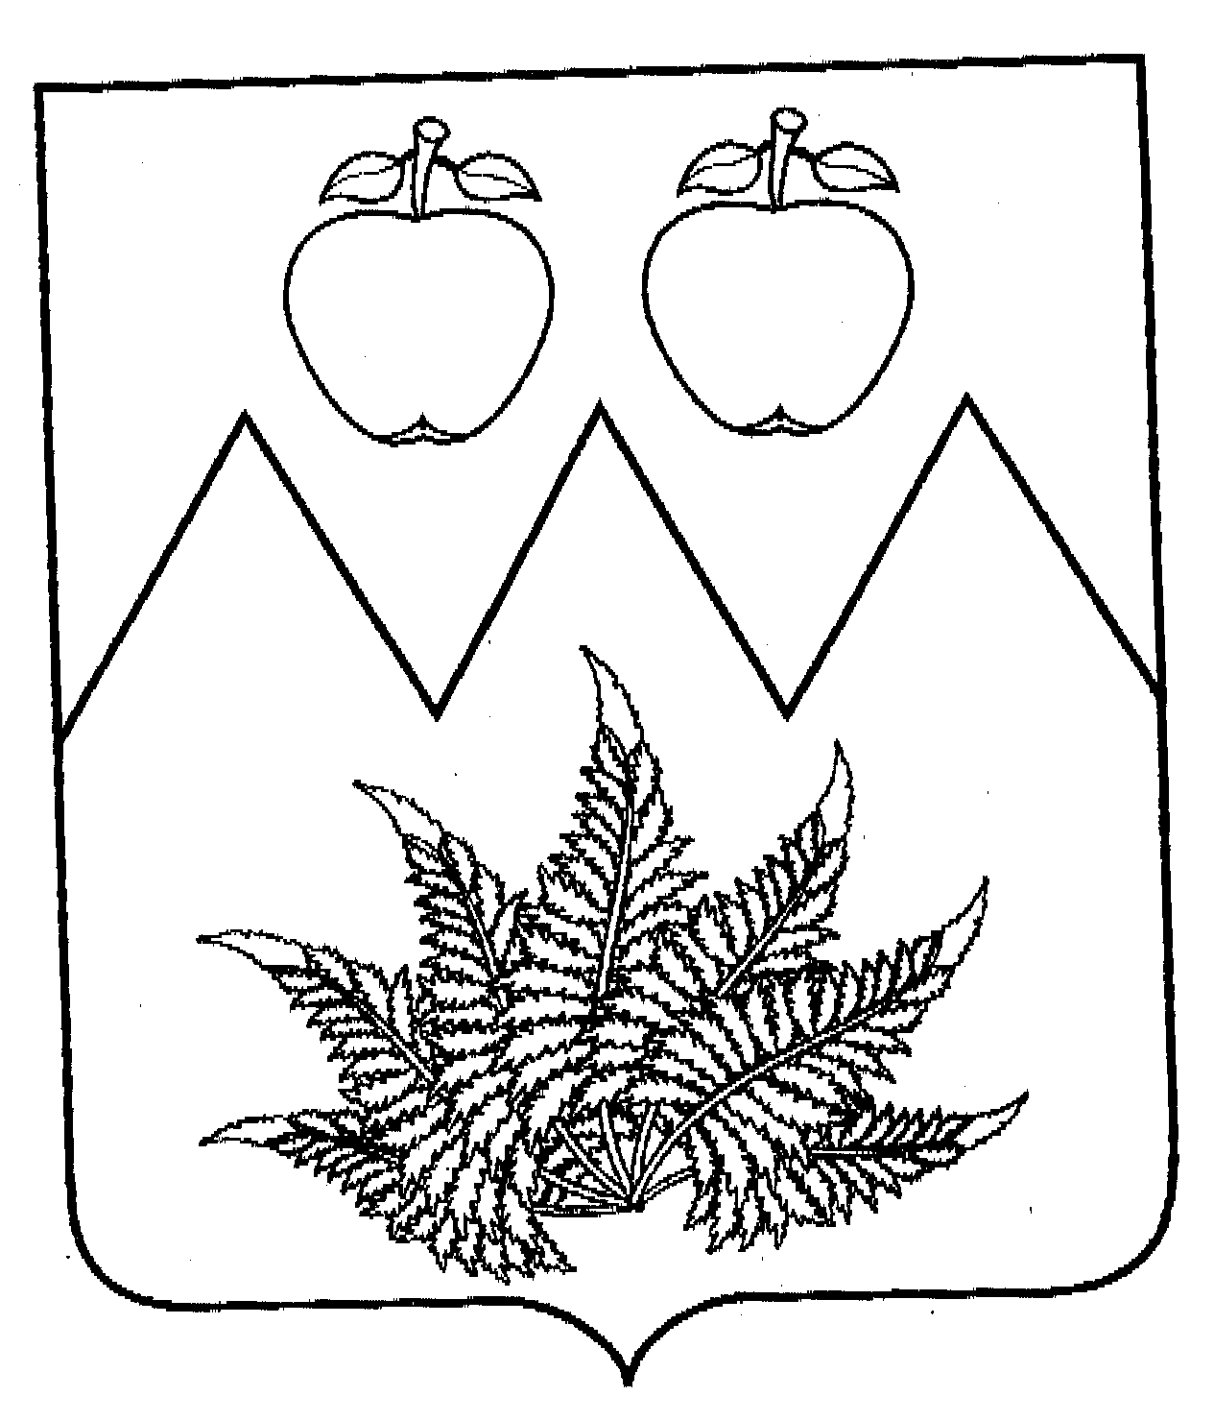
АДМИНИСТРАЦИЯ
КРАСНИНСКОГО МУНИЦИПАЛЬНОГО РАЙОНА
ЛИПЕЦКОЙ ОБЛАСТИ
РОССИЙСКОЙ ФЕДЕРАЦИИ
ПОСТАНОВЛЕНИЕ
21.02.2014 | с.Красное | № 83

Об утверждении Порядка принятия мер по продолжению освоения несовершеннолетним, достигшим возраста пятнадцати лет и оставившим муниципальное общеобразовательное учреждение до получения основного общего образования, образовательной программы основного общего образования в иной форме обучения

В соответствии с частью 6 статьи 66 Федерального закона от 29.12.2012 г. № 273-ФЗ «Об образовании в Российской Федерации», частью 1 статьи 16 Федерального закона от 24 июня 1999 г. №120-ФЗ «Об основах системы профилактики безнадзорности и правонарушений несовершеннолетних, в целях реализации прав граждан Российской Федерации на получение образования администрация Краснинского муниципального района Липецкой области Российской Федерации п о с т а н о в л я е т:
1. Утвердить Порядок принятия мер по продолжению освоения несовершеннолетним, достигшим возраста пятнадцати лет и оставившим муниципальное общеобразовательное учреждение до получения основного общего образования, образовательной программы основного общего образования в иной форме обучения (Приложение).
2. Контроль за исполнением данного постановления возложить на заместителя главы администрации района М.И.Конаныхина.
3. Постановление вступает в силу со дня подписания.

Глава района А.В.Филимоно

Приложение
к постановлению администрации
Краснинского муниципального района
от «21»02.2014№83

Порядок принятия мер по продолжению освоения несовершеннолетним, достигшим возраста пятнадцати лет и оставившим муниципальное
общеобразовательное учреждение до получения основного общего
образования, образовательной программы основного общего
образования в иной форме обучения

1. Настоящий Порядок принятия мер по продолжению освоения несовершеннолетним, достигшим возраста пятнадцати лет и оставившим муниципальное общеобразовательное учреждение до получения основного общего образования, образовательной программы основного общего образования в иной форме обучения (далее - Порядок) регламентирует продолжение получения основного общего образования в иной форме обучения несовершеннолетним учащимся, достигшим возраста пятнадцати лет и оставившим муниципальное общеобразовательное учреждение (далее - учреждение) до получения основного общего образования.
2. Действие настоящего Порядка распространяется на учреждения, реализующие основные общеобразовательные программы начального общего, основного общего образования.
3. По согласию родителей (законных представителей) несовершеннолетнего учащегося, достигшего возраста пятнадцати лет (далее – учащийся), комиссии по делам несовершеннолетних и защите их прав, отдела образования администрации Краснинского муниципального района (далее - отдел) учащийся, может оставить учреждение до получения основного общего образования.
4. Дети-сироты и дети, оставшиеся без попечения родителей, достигшие возраста пятнадцати лет, могут оставить учреждение до получения основного общего образования с согласия комиссии по делам несовершеннолетних и защите их прав, отдела и отдела опеки (попечительства) администрации Краснинского муниципального района.
5. Родители (законные представители) учащегося, решившего оставить учреждение и продолжить получение основного общего образования в иной форме обучения, выражают свое согласие, представив в учреждение личное заявление на имя руководителя.
6. Для получения согласия комиссии по делам несовершеннолетних и защите их прав, отдела, отдела опеки (попечительства) (по необходимости) на оставление учреждения учащимся, руководитель учреждения представляет в комиссию контроля за реализацией прав граждан на получение общего образования (далее – комиссия), действующей в соответствии с Положением о комиссии контроля за реализацией прав граждан на получение общего образования, утверждённым постановлением администрации Краснинского муниципального района, заявление родителей (законных представителей) на имя руководителя учреждения о решении оставить учреждение и продолжить обучение в иной форме с указанием причин.
7. Заявление родителей (законных представителей) на имя руководителя учреждения о решении оставить образовательное учреждение и продолжить обучение в иной форме с указанием причин рассматривается на заседании комиссии.
8. Присутствие несовершеннолетнего обучающегося, руководителя учреждения, в котором он обучается, родителей (законных представителей) на заседании комиссии обязательно.
9. На заседании комиссии её члены дают согласие на оставление учащимся учреждения и продолжение обучения в иной форме или отказ в данном согласии. Решение комиссии оформляется протоколом.
10. В случае согласия комиссия не позднее месячного срока принимает меры по продолжению освоения несовершеннолетним учащимся образовательной программы основного общего образования в иной форме обучения.
11. Родителям (законным представителям) вручается письменное уведомление (приложение) с указанием места и формы обучения, второй экземпляр уведомления остаётся в отделе.
12. Комиссия оказывает содействие в трудоустройстве несовершеннолетнего с его согласия совместно с комиссией по делам несовершеннолетних и защите их прав и отделом опеки и попечительства администрации Краснинского муниципального района (при отчислении детей-сирот или оставшихся без попечения родителей).

Приложение к Порядку
принятия мер по продолжению
освоения несовершеннолетним,
достигшим возраста пятнадцати
лет и оставившим муниципальное
общеобразовательное учреждение
до получения основного общего
образования, образовательной
программы основного общего
образования в иной форме
обучения

На бланке отдела

Уведомление
Уважаемый(ая) _____________________________________________________!
Ф.И.О. родителя (законного представителя)
В соответствии со ст. 66 Федерального закона РФ от 29.12.2013 № 273-ФЗ «Об образовании в Российской Федерации» общее образование является обязательным, требование обязательности общего образования сохраняет силу до достижения возраста восемнадцати лет.
По решению комиссии контроля за реализацией прав граждан на получение общего образования (протокол №____от _________), действующей в соответствии с Положением о комиссии контроля за реализацией прав граждан на получение общего образования, утвержденным приказом отдела образования администрации Краснинского муниципального района от____№_____, Ваш сын (дочь)_______________________________________
Ф.И.О. ребенка
должен продолжить получение общего образования в ______________________
в _______________форме обучения.

Председатель комиссии

